Escola e Faculdade de tecnologia SENAI “Roberto Mange”

**Programação Back End**

Alex Luna Pinheiro

HERANÇA E POLIMORFISMO

**HERANÇA:**

Conceito:

Herança em orientação a objetos diz respeito a um princípio o compartilhamento entre atributos e métodos de diferentes classes. Para realizar a passagem desses valores a herança adota uma hierarquização entre classes (mães e filhos).

Exemplos:

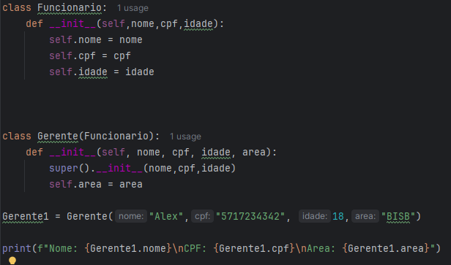

Neste exemplo, foi inicializada a classe *Funcionário* com os atributos *nome, cpf* e *idade*, logo após isso, inicializamos uma classe *Gerente*, porém todo gerente também é um funcionário, logo todos os atributos do funcionário também valem para o gerente! Sabendo disso, é necessário herdar os atributos da classe pai (funcionário) para a classe filho (gerente), conforme feito no código. Por fim adicionamos mais um atributo na classe *gerente,* que só é acessível (no momento) pelo mesmo. O atributo se chama *área* e é exclusivo da classe gerente. Criando um novo objeto da classe gerente e printando seus atributos é possível ver que a herança deu certo!

**POLIMORFISMO:**

Conceito:

Em Programação orientada a objetos, polimorfismo é um conceito que diz respeito à habilidade de objetos de classes distintas lidarem com dados iguais de maneiras diferentes dependendo do contexto em que seja utilizado. Ou seja, é a habilidade de um objeto de responder a uma mensagem ou chamada de método de forma única, conforme sua classe específica.